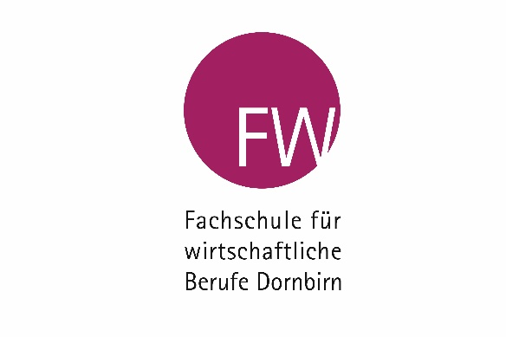

Schulpullover Bestellung

Information: | 1 Pullover kostet EUR 12,00.  Bitte das ausgefüllte Formular ausdrucken, unterschreiben lassen und gemeinsam mit dem Kaufpreis bei den Schulsprecherinnen abgeben. Sollten mehrere Pullover bestellt werden, bitte für jeden ein neues Formular verwenden.

Name | Klicken oder tippen Sie hier, um Text einzugeben.
Klasse | Wählen Sie ein Element aus.

Form des Pullovers | Wählen Sie ein Element aus.
Größe | Wählen Sie ein Element aus.
Farbe | Wählen Sie ein Element aus.

U:

des/der Erziehungsberechtigten!

